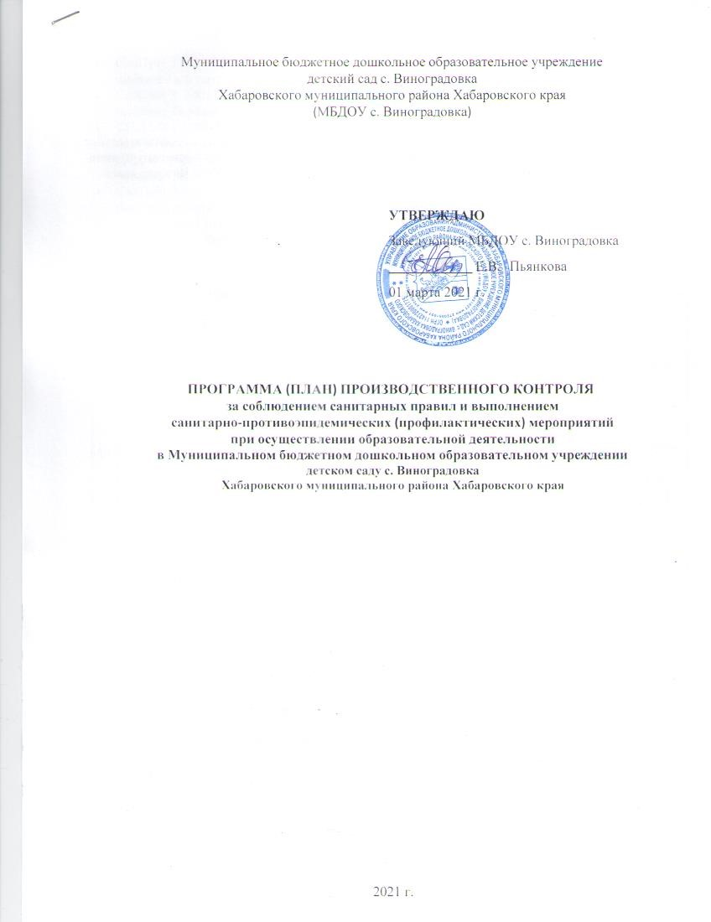

Муниципальное бюджетное дошкольное образовательное учреждение  
детский сад с. Виноградовка

Хабаровского муниципального района Хабаровского края

(МБДОУ с. Виноградовка)

|  |  |  |
| --- | --- | --- |
|  | **УТВЕРЖДАЮ** | |
|  | Заведующий МБДОУ с. Виноградовка | |
|  | ____________ Е.В. | Пьянкова |
|  | 01 марта 2021 г. | |
|  |  |  |

**ПРОГРАММА (ПЛАН) ПРОИЗВОДСТВЕННОГО КОНТРОЛЯ**  
**за соблюдением санитарных правил и выполнением**  
**санитарно-противоэпидемических (профилактических) мероприятий**  
**при осуществлении образовательной деятельности**  
**в Муниципальном бюджетном дошкольном образовательном учреждении**

**детском саду с. Виноградовка**

**Хабаровского муниципального района Хабаровского края**

2021 г.

1. Паспорт программы

|  |  |
| --- | --- |
| Характеристика объекта | |
| Полное и сокращенное наименование: | Муниципальное бюджетное дошкольное образовательное учреждение детский сад с. Виноградовка Хабаровского муниципального района Хабаровского края (МБДОУ с. Виноградовка) |
| Тип объекта: | образовательная организация |
| Виды деятельности, кот. осуществляет образовательная организация | 1) образовательная:   * дошкольное образование; |
| Юридический адрес: | 680547, Хабаровский край, Хабаровский район, с. Виноградовка, ул. Юбилейная, 1а |
| Фактический адрес: | 680547, Хабаровский край, Хабаровский район, с. Виноградовка, ул. Юбилейная, 1а |
| Характеристика здания | |
| Тип строения | отдельно стоящее 1-о этажное здание |
| Площадь | 471,2 кв.м |
| Оборудование | оборудование офисное (ноутбук, принтер), оборудование для проведения учебной деятельности |
| Характеристика инженерных систем | |
| Освещение | естественное и искусственное |
| Система вентиляции | естественная, приточно-вытяжная |
| Система отопления | автономная котельная |
| Система водоснабжения | Холодная привозная |
| Система канализации | автономная система шамбо |
|  |  |

2. Перечень официально изданных санитарных правил, методов и методик контроля факторов среды обитания в соответствии с осуществляемой деятельностью:

* Федеральный закон от 30.03.1999 № 52-ФЗ «О санитарно-эпидемиологическом благополучии населения»;
* Федеральный закон от 17.09.1998 № 157-Ф3 «Об иммунопрофилактике инфекционных болезней»;
* Федеральный закон от 21.11.2011 № 323-ФЗ «Об основах охраны здоровья граждан в Российской Федерации»;
* СП 1.1.1058-01 «Организация и проведение производственного контроля за соблюдением санитарных правил и выполнением санитарно-эпидемиологических (профилактических) мероприятий»;
* СП 2.4.3648-20 "Санитарно-эпидемиологические требования к организациям воспитания и обучения, отдыха и оздоровления детей и молодежи"
* СанПиН 1.2.3685-21 «Гигиенические нормативы и требования к обеспечению безопасности и (или) безвредности для человека факторов среды обитания»
* СанПиН 2.3/2.4.3590-20 «Санитарно-эпидемиологические требования к организации общественного питания населения»
* СанПиН 3.3686-21 «Санитарно-эпидемиологические требования по профилактике инфекционных болезней»
* СП 3.1/2.4.3598-20 «Санитарно-эпидемиологические требования к устройству, содержанию и организации работы образовательных организаций и других объектов социальной инфраструктуры для детей и молодежи в условиях распространения новой коронавирусной инфекции (COVID-19)»
* СанПиН 2.1.3684-21 «Санитарно-эпидемиологические требования к содержанию территорий городских и сельских поселений, к водным объектам, питьевой воде и питьевому водоснабжению, атмосферному воздуху, почвам, жилым помещениям, эксплуатации производственных, общественных помещений, организации и проведению санитарно- противоэпидемических (профилактических) мероприятий»

3. Перечень работников, на которых возложены функции по осуществлению производственного контроля

|  |  |  |
| --- | --- | --- |
| № п/п | Должность | Функции |
| 1 | Заведующий | общий контроль за соблюдением официально изданных санитарных правил, методов и методик контроля факторов среды обитания в соответствии с осуществляемой деятельностью;   * организация плановых медицинских осмотров работников; * организация профессиональной подготовки и аттестации работников;   разработка мероприятий, направленных на устранение выявленных нарушений;   * контроль за соблюдением санитарных требований, предъявляемых к организации режима дня, учебных занятий и оборудованию в помещениях для работы с детьми;   исполнение мер по устранению выявленных нарушений;  контроль за прохождением персоналом медицинских осмотров и наличием у него личных медицинских книжек; |
| 2 | Медработник (по согласованию) | * медицинское обеспечение и оценка состояния здоровья восп итанников; * контроль соблюдения личной гигиены и обучения работников; * ведение учета и отчетности по производственному контролю; |
| 3 | Заведующий хозяйством | * контроль соблюдения санитарных требований к содержанию помещений и территории; * организация лабораторно-инструментальных исследований; * ведение учетной документации; * разработка мер по устранению выявленных нарушений; * контроль охраны окружающей среды; |
| 4 | Ответственный по питанию | * контроль организации питания; * отслеживание витаминизации блюд; * ведение учетной документации; |
|  | | |

4. Перечень химических веществ, биологических, физических и иных факторов, а также объектов производственного контроля, представляющих потенциальную опасность для человека и среды его обитания, в отношении которых необходима организация лабораторных исследований и испытаний

|  |  |  |  |  |  |  |
| --- | --- | --- | --- | --- | --- | --- |
| № | Объект контроля | Показатели | Кратность | Местоконтроля (колич. замеров) | Основание | Форма учета результатов |
| 1 | Микроклимат | Температура воздуха | 1 раз в год – | Помещения и рабочие места (по 1 точке) | СП 2.4.3648-20, СанПиН 2.2.4.54 8-96, МУК 4.3.2756-10 | Протокол |
| Кратность обмена воздуха |
| Относительная влажность воздуха |
| 2 | Освещенность | Уровни света, коэффициент пульсации | 1 раз в год и при наличии жалоб – в темное время суток | Рабочие места (по 1 точке) | СП 52.13330.2016, СанПиН 2.2.1/2.1.1.127 803, МУК 4.3.2812-10.4.3 | Протокол |
| 3 | Шум | Уровни звука, звукового давления | 1 раз в 2 года и внепланово –после реконструируемых систем вентиляции, ремонта оборудования | Помещения, где есть технологическое оборудование, системы вентиляции (по 1 точке) | СН 2.2.4/2.1.8.562- 96, ГОСТ 23337-2014 | Протокол |
| 4 | Аэроионный состав воздуха | Химические вещества: фенол, формальдегид, бензол | 1 раз год и внепланово при закупке новой мебели, после ремонтных работ | Помещения (1 проба) |  | Протокол |
| Аммиак, азота оксид, озон – при светокопировании;  азота оксид, водород селенистый, стирол, озон, эпиххлоргидрин – при электрограии | 1 раз в год | Помещения с оргтехникой и кондиционерами, принудительной вентиляцией (1 проба) |  | Протокол |
| 5 | Песок на игровых площадках | Паразитологические исследования, микробиологический и санитарно- химический контроль | 1 раз в год | 2–4 пробы из песочниц | СанПиН  2.4.3648-20 | Протокол |
| 6 | Контроль санитарного фона | Смывы на санитарно-показательную микрофлору (БГКП, паразитологические исследования) | 1 раз в год | Игровые уголки – пробы (с игрушек, мебели, ковров и дорожек; в спальнях: с постельного белья, с пола, батарей, подоконников, штор; в туалетных комнатах: с ручек дверей, кранов, наружных поверхностей горшков, стульчаков) | СанПиН  2.4.3648-20 | Протокол |
| Пищеблок – 5-10 смывов (с разделочных столов и досок для готовой пищи, овощей, с дверных ручек, рук персонала; в столовых: с посуды, клеенок, скатертей, столов) |
| 7 | Качество питьевой воды | Микробиологические исследования | По химическим показателям- 1 раз в год, микробиологическим показателям – 2 раза в год | Питьевая вода из разводящей сети помещений: моечных столовой и кухонной посуды; цехах: овощном, холодном, горячем, доготовочном (2 пробы) | СанПиН  2.4.3648-20 | Протокол |
| 8 | Санитарно- бактериологическое исследование пищевой продукции | Микробиологические исследования проб готовых блюд | 1 раз в квартал | Салаты, сладкие блюда, напитки, вторые блюда, гарниры, соусы, творожные, яичные, овощные блюда (2 - 3 блюда исследуемого приема пищи) | СанПиН  2.4.3648-20 | Протокол |
| Калорийность, выход блюд и соответствие химического состава блюд рецептуре | 1 раз в год | Рацион питания (2 пробы) |
| Контроль проводимой витаминизации блюд | 2 раза в год | Третьи блюда (1 проба) |

5. Перечень должностей и число работников, которые подлежат медицинским осмотрам, гигиеническому обучению и аттестации

|  |  |  |  |  |
| --- | --- | --- | --- | --- |
| №  п/п | Профессия | Количество человек | Кратность | |
| Периодический и внеочередной медицинский осмотр | Гигиеническая подготовка и аттестация |
| 1 | Заведующий | 1 | 1 раз в год | 1 раз в 2 года |
| 2 | Воспитатели | 3 | 1 раз в год | 1 раз в 2 года |
| 3 | Музыкальный работник | 1 | 1 раз в год | 1 раз в 2 года |
| 4 | Учитель-логопед | 1 | 1 раз в год | 1 раз в 2 года |
| 5 | Помощник воспитателя | 2 | 1 раз в год | 1 раз в год |
| 6 | Работники пищеблока | 2 | 1 раз в год | 1 раз в год |
| 7 | Обслуживающий персонал | 7 | 1 раз в год | 1 раз в 2 года |

6. Перечень осуществляемых работ и услуг, выпускаемой продукции, а также видов деятельности, представляющих потенциальную опасность для человека и подлежащих санитарно-эпидемиологической оценке, сертификации, лицензированию

6.1. Работа:

|  |  |  |  |
| --- | --- | --- | --- |
| № п/п | Показатель | Профессия | Документ |
| 1 | Тепловое излучение | Повар | Отчет о проведении специальной оценки условий труда от 09.11.2021 г. |

6.2. Деятельность:

|  |  |  |
| --- | --- | --- |
| № п/п | Деятельность | Документ |
| 1 | Образовательная | Лицензия от 05.03.2019 № 2773 |

7. Мероприятия, предусматривающие обоснование безопасности для человека и окружающей среды продукции и технологии ее производства, критериев безопасности и (или) безвредности факторов производственной и окружающей среды и разработка методов контроля, в том числе при хранении, транспортировке, реализации и утилизации продукции, а также безопасности процесса выполнения работ, оказания услуг

|  |  |  |  |
| --- | --- | --- | --- |
| Объект контроля | Основание | Срок | Ответственный |
| Контроль соблюдения санитарных требований к содержанию помещений и территории | | | |
| Уборка территории | СП 2.4.3648-20 | Ежедневно: утром и вечером | Заведующий хозяйством |
| Освещенность территории | СП 2.4.3648-20 | Ежемесячно | Заведующий хозяйством |
| Температура воздуха и кратность проветривания | СП 2.4.3648-20,  график проветриваний | Постоянно | Заведующий хозяйством |
| Состояние отделки стен, полов впомещениях, коридорах, санузлах | План-график технического обслуживания | Ежеквартально | Рабочий по ремонту и  обслуживанию здания |
| Состояние осветительных приборов | СП 2.4.3648-20 | Ежеквартально | Заведующий хозяйством |
| Кратность и качество уборки помещений | СП 2.4.3648-20, СанПиН 2.3/2.4.3590-20 | Еженедельно | Заведующий хозяйством |
| Состояние оборудования пищеблока, инвентаря, посуды | СП 2.4.3648-20, СанПиН 2.3/2.4.3590-20 | Ежемесячно | Заведующий хозяйством |
| Содержание действующих веществ дезинфицирующих средств | СанПиН 2.3/2.4.3590-20 | Ежедневно | Заведующий хозяйством |
| Контроль организации питания. Контролируемые этапы технологических операций и пищевой продукции на этапах ее изготовления | | | |
| Закупка и приемка пищевой продукции и сырья:  – качество и безопасность поступивших продуктов и продовольственного сырья;  – условия доставки продукции транспортом; | СанПиН 2.3/2.4.3590-20 | Каждая партия | Кладовщик,  ответственный за работу в ФГИС «Меркурий» |
| Хранение пищевой продукции и продовольственного сырья;  – сроки и условия хранения пищевой продукции; | СанПиН 2.3/2.4.3590-20 | Ежедневно | Ответственный по питанию, Кладовщик |
| – время смены кипяченной воды; | Каждые три часа | Ответственный по питанию |
| – температура и влажность на складе; | Ежедневно | Кладовщик |
| –температура холодильного оборудования; |
| Приготовление пищевой продукции:  – соблюдение технологии приготовления блюд по технологическим документам; | СанПиН 2.3/2.4.3590-20 | Каждый технологический цикл | Ответственный по питанию |
| –поточность технологических процессов; | Повар |
| –температура готовности блюд; | Каждая партия |
| Готовые блюда:  – суточная проба; | СанПиН 2.3/2.4.3590-20 | Ежедневно от каждой партии | Повар |
| – дата и время реализации готовых блюд; | Каждая партия | Ответственный по питанию |
| Обработка посуды и инвентаря:  – содержание действующих веществ дезинфицирующих средств в рабочих растворах; | СанПиН 2.3/2.4.3590-20 | Ежедневно | Медработник |
| – обработка инвентаря для сырой готовой продукции; | Ответственный по питанию |
| Контроль обеспечения условий образовательно-воспитательной деятельности | | | |
| Гигиеническая оценка соответствия мебели росто-возрастным особенностям детей и ее расстановка | СП 2.4.3648-20 | 2 раза в год, сентябрь, май | заведующий |
| Маркировка мебели в соответствии с ростовыми показателями | СП 2.4.3648-20 | Постоянно | заведующий |
| Соблюдение использования технических средств обучения | СП 2.4.3648-20 | Постоянно | заведующий |
| Продолжительность прогулок | СП 2.4.3648-20 | Постоянно | заведующий |
| Режим дня и занятий | СП 2.4.3648-20 | 1 раз в неделю и при составлении расписания занятий | заведующий |
| Медицинское обеспечение и оценка состояния здоровья воспитанников | | | |
| Проведение и контроль эффективности закаливающих процедур | СП 2.4.3648-20 | Постоянно | Медработник |
| Контроль за утренним приемом детей | СП 2.4.3648-20 | Ежедневно | Воспитатели, медработник |
| Вакцинация | Федеральный закон от 17.09.1998 № 157-ФЗ | В соответствии с национальным календарем профилактических прививок | Медработник |
| Осмотр воспитанников на педикулез | СП 2.4.3648-20,  СанПиН 3.2.3215-14 | 1 раз в месяц | Медработник |
| Организация и проведение санитарно-противоэпидемиологических мероприятий при карантине | Программа мероприятий | По необходимости | Медработник |
| Плановые осмотры | СП 2.4.3648-20 | По графику | Медработник |
| Контроль соблюдения личной гигиены и обучения работников | | | |
| Состояние работников (количество работников с инфекционными заболеваниями, повреждениями кожных покровов) | СанПиН 2.3/2.4.3590-20 | Ежедневно | Медработник |
| Контроль охраны окружающей среды | | | |
| Санитарное состояние хозяйственнойзоны: своевременная очистка контейнеров, хозяйственной площадки, вывоз ТКО | Федеральный закон от 24.06.1998 № 89-ФЗ | 3 раза в неделю | Уборщик, специализированная организация |
| Вывоз ртутьсодержащих ламп и медицинских отходов | По необходимости | Специализированная организация, у которой есть лицензия |
| Дезинфекция | СП 3.5.1378-03 | По необходимости | Уборщики |
| Дезинсекция | СанПиН 3.5.2.3472-17 | Ежедневно.  Истребительные мероприятия  – не реже 2 раз в месяц | Заведующий хозяйством, специализированная организация |
| Дератизация | СП 3.5.3.3223-14 | Ежедневно.  Истребительные мероприятия  – не реже 1 раза в месяц | Заместитель заведующего по АХР,  специалист по техническому обслуживанию, специализированная организация |

8. Перечень форм учета и отчетности, установленной действующим законодательством по вопросам, связанным с осуществлением производственного контроля

|  |  |  |
| --- | --- | --- |
| Наименование форм учета и отчетности | Периодичность заполнения | Ответственное лицо |
| Журнал учета температурного режима в холодильном оборудовании | Ежедневно | Ответственный по питанию |
| Журнал учета температуры и влажности в складских помещениях | Ежедневно | Ответственный по питанию |
| Гигиенический журнал (сотрудники) | Ежедневно перед началом рабочей смены работников | Медработник |
| Ведомость контроля за рационом питания | Ежедневно | Медработник |
| График смены кипяченой воды | Не реже 1 раза каждые 3 часа | Ответственный по питанию |
| Журнал учета инфекционных заболеваний детей | По факту | Медработник |
| Журнал аварийных ситуаций. Журнал аварийных ситуаций | По факту | Заведующий хозяйством |
| Журнал осмотра воспитанников на педикулез | Ежемесячно | Медработник |
| Ведомость контроля своевременности прохождения медосмотров и гигиенического обучения | По факту | Медработник |
| Личные медицинские книжки работников |
| Журнал визуального производственного контроля санитарно-технического состояния и санитарного содержания помещений, оборудования, оснащения. | Ежедневно | Заведующий хозяйством, работник по техническому обслуживанию |
| Журнал учета и протоколы лабораторных испытаний | По факту | Заведующий хозяйством |

9. Перечень возможных аварийных ситуаций, связанных с остановкой производства, нарушениями технологических процессов, иных создающих угрозу санитарно-эпидемиологическому благополучию населения ситуаций, при возникновении которых осуществляется информирование населения, органов местного самоуправления, органов, уполномоченных осуществлять государственный санитарно-эпидемиологический надзор

|  |  |  |
| --- | --- | --- |
| №п/п | Ситуация | Действия |
| 1. | прекращение подачи водопроводной воды более 3 часов | * прекращение работы пищеблока; * сокращение рабочего дня; * организация подвоза воды для технических целей; * обеспечение запаса бутилированной минеральной воды |
| 2. | Возникновение заболеваний: педикулез и др. – 5 и более случаев | * ежедневно влажная уборка помещений с применением соды, мыла и дезинфицирующих средств; * проветривание; * наблюдение за детьми, контактирующими с заболевшими; * реализация противоэпидемиологических мероприятий на пищеблоке, в помещении, где находятся дети |
| 3. | Возникновение эпидемии сальмонеллез, вирусный гепатит В, С – 3 случая и более; ветряная оспа, грипп и др. – 5 и более случаев | * введение карантина; * реализация мероприятий по профилактике заболеваний |
| 4. | Авария на сетях водопровода, канализации, отопления, электроэнергии | * приостановление деятельности до ликвидации аварии; * вызов специализированных служб |
| 5. | Неисправная работа холодильного оборудования | * прекращение работы пищеблока; * сокращение рабочего дня; * использование запасного холодильного оборудования, изыскание возможностей для временного хранения продуктов, ограничение закупки новых партий пищевых продуктов |
| 6. | Пожар | * вызов пожарной службы; * эвакуация; * приостановление деятельности |

10. Другие мероприятия, проведение которых необходимо для осуществления эффективного контроля за соблюдением санитарных правил и гигиенических нормативов, выполнением санитарно-противоэпидемических (профилактических) мероприятий

|  |  |  |  |
| --- | --- | --- | --- |
| № п/ п | Мероприятие | Срок | Ответственный |
| 1 | Разработка и корректировка программы (плана) производственного контроля | При создании детского сада и по необходимости | Заведующий |
| 2 | Назначение ответственных за осуществление санитарно-противоэпидемических (профилактических) мероприятий и проведение производственного контроля | При формировании штата и по необходимости | Заведующий |
| 3 | Разработка и утверждение положений и должностных инструкций персонала, задействованных в организации и проведении производственного контроля | При формировании штата и по необходимости | Заведующий |
| 4 | Составление списков персонала на гигиеническое обучение и аттестацию. Контроль за соблюдением сроков переаттестации | При приеме на работу и по необходимости | заведующий |
| 5 | Организация необходимых лабораторных исследований и испытаний, осуществляемых самостоятельно либо с привлечением лаборатории, аккредитованной в установленном порядке | По графику | Медработник |
| 6 | Формирование на объекте инструктивно-методической базы (законодательство Российской Федерации в области обеспечения санитарно-эпидемиологического благополучия, государственные стандарты, официально изданные санитарные нормы и правила, инструкции и другие инструктивно-методические документы) | Постоянно | Заведующий хазяйством |
| 7 | Анализ состояния санитарно-эпидемиологической обстановки на объекте | Постоянно | Медработник |
| 8 | Принятие мер, направленных на устранение нарушений санитарных норм | Немедленно (при выявлении) | Заведующий хозяйством |
| 9 | Проведение анализа деятельности по выполнению плана санитарно-противоэпидемических (профилактических) мероприятий и программы производственного контроля за санитарными правилами | Ежегодно | Заведующий |
| 10 | Представление информации о результатах производственного контроля | По требованию | Заведующий |